МДОУ «Детский сад №42»

Конспект открытой образовательной деятельности по обучению грамоте

«Знакомство с Ч,ч»

Подготовила Сорокина М.С

Ярославль
2017
Цель: ознакомление с согласным звуком [ч’], буква Ч, ч.
Задачи:
Образовательные
- Познакомить с характеристикой звука [ч’]
- Познакомить с изображением буквы Ч
- Продолжать учить печатать слоги и слова на слух
- Продолжать учить фонематическому разбору слова
- Продолжать учить чтению и пониманию небольших текстов.
Развивающие
- Развивать фонематический слух и правильное произношение
- Развивать графомоторные навыки
- Развивать слуховое и зрительное внимание
- Развивать мышление
Воспитательные
- Воспитывать стремление к познанию нового
- Продолжать формировать положительную самооценку

- Ребята, сегодня к нам пришли гости, чтобы посмотреть, как вы готовитесь к школе. А зачем дети ходят в школу?
- Я вам предлагаю представить, что это корабль, который отвезет нас к знаниям! Для того, чтобы занять места на корабле, необходимо выполнить задание!
Дидактическая игра «Найди свое слово». Дети выбирают себе карточку с буквой и находят на таблице слово, в котором эта буква пропущена.
- Сядет тот, кто найдет свое слово ( и, ш, е, н, к, м, л, а, о, в)
Маш..на | Д..ти | Вет..а | Бе..ка | Плат..к
Ми..ка | Ки..о | Ли..он | М..лина | По..ар

( на доске прикреплены листы со словами, узнавший свое слово ребенок получает листок, на обратной стороне которого графическое задание)
-Ребята, посмотрите, какое загадочное письмо мне пришло сегодня на почту! Попробуйте его прочитать.
Чтение с листа «Солнышко» Н.Иванова.

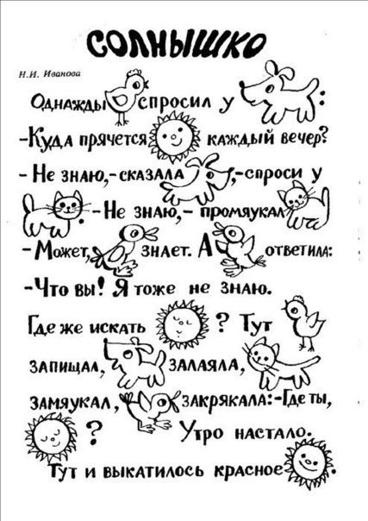
- Все картинки в этом письме так мило нарисованы, что так и хочется сказать ласково не солнце, а солнышко, не цыпленок, а…
- Вслушайтесь внимательно, какой одинаковый звук я выделила во всех словах: ЦыпленоЧек, СобаЧка, КошеЧка, УтоЧка.
Дети выделяют одинаковый звук во всех словах.
Артикуляция звука [ч’].
- Повторите, пожалуйста, за мной:
Чистоговорки :
Ча-ча-ча – горит в комнате свеча.
Чу-чу-чу – молоточком я стучу.
Оч-оч-оч – наступила ночь.
Работа над характеристикой звука
Вывод: звук согласный, глухой, мягкий
Игра «Кто больше назовет слов на звук [ч’]».
Дидактическая игра «Доскажи словечко» с определением места звука в слове
Поскорее наливай
Мне в стакан горячий … (чай).
Мы по узенькой дощечке
Побежим купаться в … (речке).
На кусте сидит галчонок,
Под кустом сидит … (зайчонок).
Мед в лесу медведь нашел.
Мало меду, много … (пчел).
Таня, Танечка не плачь
Не утонет в речке… (мяч)
Динамическая пауза «Кто где живет». Дети в процессе рассказа изображают предметы, животных и действия в которых присутствует звук [ч’].
Я знаю, что чайки живут в море, а чайники живут на кухне. Черепахи живут в песке, червяки в земле, а чучело на огороде. Я даже знаю, хотя никогда не видел, что на чердаке живет какое то черное чудовище. Я слышал, как оно там чешется и чихает от сырости.
-Мы с вами немножко отдохнули, повеселились и я вам предлагаю занять свои места и познакомиться с буквой.
Знакомство с буквой Ч.
Ребята на что она похожа?
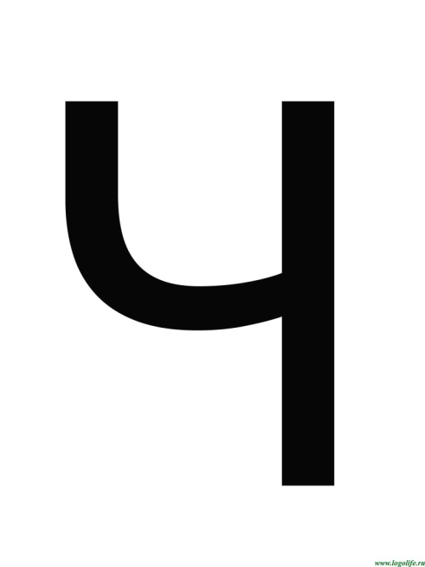
«Да, вы правильно решили,
Ч мы пишем как четыре.
Только с цифрами, друзья,
Буквы путать нам нельзя!»
- Напишем букву Ч, сначала пальцем в воздухе, потом повторим карандашом в тетради три раза.
Печатание буквы и слогов под диктовку: чА (объяснение , что после ч, я не пишется, только а, аналогично чу), чу, чи, че. Слова : стучу, час.
Фонематический разбор напечатанных слов час, кричу.
Ребята, известный поэт Генрих Сапгир написал стихотворение про девочку, которая училась печатать на компьютере, давайте прочитаем вместе, что у нее получилось, ваша задача сейчас читать и слушать очень внимательно, возможно девочка допустила какие то ошибки, нам нужно их найти:
-Печатать я училась,
По клавишам стучала,
И вот, что получилось,
Прочту- ка все сначала:
«Плывет по небу ручка.
Лежит в портфеле тучка.
Может такое быть? Какие буквы перепутала девочка? Как правильно нужно написать?
У пса большая папа.
Пришел с работы лапа.
Может такое быть? Какие буквы перепутала девочка?
Кипит в горшочке Саша.
Бежит по саду каша.
Может такое быть? Какие буквы перепутала девочка?
Сидят мурлычут мошки.
Слетелись к лампе кошки.
Может такое быть? Какие буквы перепутала девочка?
Раздавала Лена рожки
У козы торчали ложки»
Вот и пришло время завершать наше занятие. Чем мы сегодня занимались, в какие игры играли? «Важно ли то, что вы сегодня узнали?», «Для чего это пригодиться в жизни?», «Какое задание было для вас самым трудным? Почему?», «Какое задание больше всего понравилось? Почему?»

И все обрадовались!

